Беседа с детьми «1 июня — Международный день защиты детей»
Подготовила воспитатель Забегаева Е.А.
Цель:дать детям представление о международном празднике «День защиты детей».
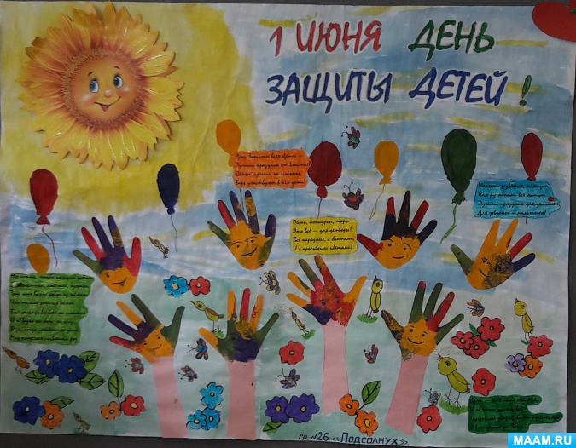
Знают взрослые и дети,
Да и вам узнать пора,
Что у всех на белом свете
Есть законные права.
И не важно, где живёшь ты,
Кто богаче, кто бедней
И, какого цвета кожа –
Право ты имеешь то же,
Что и каждый из людей.

Дорогие ребята!
Сегодня праздник,
посвященный Дню защиты детей. Этот день отмечают первого июня, в первый день лета.
Как вы думаете, почему детей нужно защищать? (Ответы детей)
Чтобы помочь детям всего мира, многие страны объединились и приняли Международную конвенцию о правах ребенка.В ней провозглашается:
Ребенок имеет право на семью.
Ребенок имеет право на заботу и защиту со стороны государства, если нет временной или постоянной защиты со стороны родителей.
Ребенок имеет право посещать детский сад, школу и учиться.
Ребенок имеет право на равенство.
Ребенок имеет право свободно выражать свои мысли.
Ребенок имеет право на собственное мнение.
Ребенок имеет право на имя и гражданство.
Ребенок имеет право на получение информации.
Ребенок имеет право на защиту от насилия и жестокого обращения.
Ребенок имеет право на медицинское обслуживание.
Ребенок имеет право на отдых и досуг.
Ребенок имеет право на дополнительную помощь со стороны государства, если есть особые потребности (например, у детей с ограниченными возможностями).
Дорогие мои, вы уже знаете, что дети имеют многие права. Давайте мы их повторим.
Правильно! Право быть гражданином своей страны, право жить и воспитываться в семье, право носить имя, отчество и фамилию, право на охрану здоровья, право на защиту.
Но помните, что есть у ребятишек и обязанности. Как вы думаете, какие?
Правильно! Слушать советы родителей, помогать по дому маме и бабушке, а также в обязанность детей входит наводить порядок в детском уголке, следить за своим внешним видом.
Вот и в детском саду у детей тоже есть определенные обязанности. Как вы думаете, какие?
Верно! Нужно слушаться воспитательницу, выполнять ее требования, вести себя вежливо, здороваться с детьми и взрослыми, правильно вести себя за столом.
Во время занятий, нужно быть дисциплинированным, не мешать объяснениям воспитательницы и другим детям.
Вот ребята, у нас есть права, а значит есть и обязанности, и мы их должны соблюдать.
На этом наша познавательная беседа подошла к концу. Надеюсь, вам было интересно. Будьте счастливы! Любите и уважайте друг друга. Спасибо за внимание.

